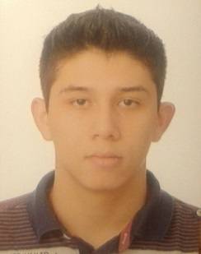
Currículo

Dados pessoais:

Nome: Luis Felipe Durigon Salgado
Data de Nascimento: 02/10/1994
CNH: categoria B
Estado Civil: Solteiro
Telefone: (51) 997767505 ou (51) 995052786
E-mail: felipe.salgado98@hotmail.com

Endereço:

Estado: Rio Grande do Sul
Cidade: Montenegro
Rua: Imigrantes, nº 247
Bairro: Senai.

Formação:

- Ensino Médio Completo – Colégio Estadual Ivo Buhler - CIEP – Formação em 2012.
- Cursando Tecnólogo em Logística – Uninter – Último semestre.

Cursos de Aperfeiçoamento:

- Montagem, Manutenção e Configuração de Computadores e Notebooks, Carga Horária: 50 horas realizadas no período de 16/01/2012 á 27/01/2012 - Rede Datawork.

- Assistente Contábil, Carga horária: 22 horas, realizado no período de 02/02/2012 á 01/03/2012 - Solução Fácil Centro de Formação profissional.

- Auxiliar Administrativo, Carga Horária: 160 horas, realizado de 12/12/2011 á 10/02/2012 - SENAC Sistema Fecomércio-RS.

Experiência Profissional:

- Empresa Ademir de Jesus Luiz (AMMEM), terceirizada da Comexi do Brasil – Cargo: Aux. de Almoxarifado - Admissão em 25 de Junho de 2014 até 22 de Maio de 2015.

- Empresa TW Transporte, Cargo: Assistente Administrativo de Expedição – admissão em 13 de fevereiro de 2017, atualmente.

OBS.: Experiência nos sistemas ERP SAP, ToTVS e SSWBAr.

OBS.: Militar da ativa no período de: 01/08/2013 até 05/06/2014.
Local: Nova Santa Rita.
Estado: Rio Grande do Sul.
Organização Militar (OM): RMS, 3º B Sup Batalhão Marechal Bittencourt.
Graduação: Soldado.

